1.
6. Ders Kur'an Öğreniyorum Tecvid Dersleri El Takısı - Lam Tarif
Eûzu billahi mineş-şeytânirracîm. Bismillahirrahmanirrahîm.
Merhaba değerli Kur'an gönüllüleri, sevgili seyirciler. Bugünkü programımızda lam-ı tarif yani el takısı ile alakalı çalışmalar yapacağız. Arapçada isimlerin başına gelen El Takısı bazı harflerin başında olduğunda Lam okunmuyor, bazılarında ise okunuyor. İşte bugün Kur'an-ı Kerim'de yoğun olarak yer alan bu el takısındaki lam hangi durumda okunuyor, hangi durumda okunmuyor? Bu konuları Kur'an'ın örnekleri üzerinden inşallah birlikte işlemeye çalışacağız.
Bismillahirrahmanirrahim diyerek her zamanki gibi dersimize başlıyoruz.
Ekranda gördüğünüz gibi aldığımız örneklerde Kur'an-ı Kerim'den seçtiğimiz örnekler üzerinde hangi harfle alakalı yaptığımız çalışma ekranın sağ tarafında harf müstakil olarak yer alıyor. Daha sonra da ayet-i kerime örnek olarak karşımıza geliyor. Kırmızı karakterde işaretlediğimiz lam harfi üzerinde cezim işareti var. Ve daha sonra gelen erd kelimesinde hemze geldiği için lam okunuyor. Şurada da hemze ile bunu işaret ettik. Tecvit uygulamalarından bir tanesi olan bu lam-ı tarifle alakalı yoğun olarak örnekler üzerinde çalışılırsa sanıyorum çok kısa zamanda kavranabilir. Yine ifade ediyorum tecvit uygulamaları Kur'an-ı Kerim'in tilavetini kolaylaştırıyor ve aynı zamanda güzelleştiriyor. Bu konu Kur'an-ı Kerim'in tilavetini kolaylaştıran konulardan bir tanesidir. Evet, ilk uygulamamızı yine artık Kur'an-ı Kerim'i rahatlıkla okumaya başladık. Kur'an-ı Kerim'in metnine aşina olmaya başladık. Dolayısıyla bu çalışmalarımızı özellikle melodik bir yöntemle, melodik bir tavırla, melodik bir ritim duygusuyla devam ettirmemiz gerekiyor.
El 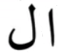 Lam Takısının Lam’ı Okunduğu Durumlar
Eğer bir kelimenin başında hemze varsa ve o kelimenin başında lam-ı tarif gelmesi gerekiyorsa lam-ı tarif geldiğinde lam okunuyor.
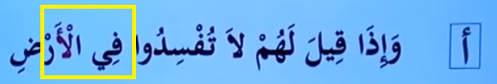
2.
Bir başka örneğimizi alalım. Yine ba harfinde, ba harfi ile başlayan bir kelimenin başına el takısı geldiğinde yine oradaki lam okunuyor.
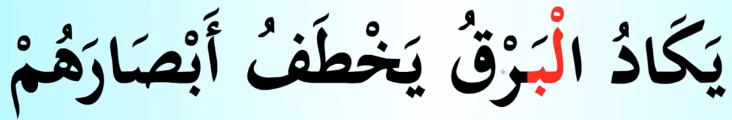
Yine cim harfi ile başlayan bir kelimenin başına el takısı geldiğinde buradaki lem harfi okunuyor.
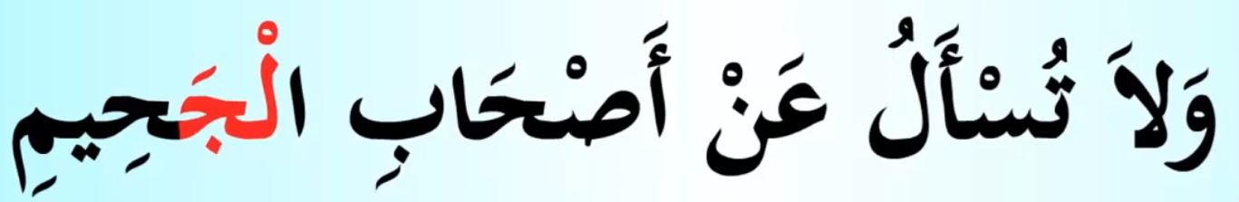
Değerli kardeşlerim bu tavırla okumaya başladığımızda size içinizden bir ses yapamayacağınızı söyleyebilir. Ancak Kur'an-ı Kerim'in tilavetine başladığınızda, ayet-i kerimeleri terennüm ettiğinizde yavaş yavaş göreceksiniz ki çok kısa zamanda çok kolaylıkla öğrenebileceğiniz bir okuma tavrını, bir okuma yöntemini kavrayacaksınız. Onun içinizden gelebilecek, yapamayacağınıza dair gelecek seslere asla itibar etmeyin. Ayet-i kerimeyi tekrar cesaretle beraberce tekrar ediyoruz.
Şimdi dördüncü örnekle beraber sizlere çok pratik bir yöntemle bu harfleri bilmeden dahi konuyu kavrayabileceğimizi ifade etmeye çalışacağız. Ha harfi geldiğinde yine ha harfi ile başlayan bir kelimeye lamı tarif geldiğinde yani el takısı geldiğinde yine lam harfi okunuyor. Yani lamı tarifin elifi okunmuyor lamı okunuyor.
Peki pratik olarak ne söyleyebiliriz? Pratik olarak şunu söyleyebiliriz. Yani elif ve lam harfinin bulunduğu kelimelerde kelimenin başında elif ve lam var. Pratik olarak nasıl kavrayabiliriz okunabileceğini ya da okunmayacağını? Eğer lamın üzerinde şurada gösterebilirsek eğer lamın üzerinde cezim varsa lamın üzerinde sükun varsa lam harfi okunuyor demektir. Lam harfinin üzerinde cezim varsa iki örnekte de gördüğümüz gibi lam harfinin üzerinde cezim varsa lam harfi okunuyor demektir. Eğer cezim yoksa lam harfi okunmuyor demektir ki bir sonraki adımda onu inşallah birlikte göreceğiz.
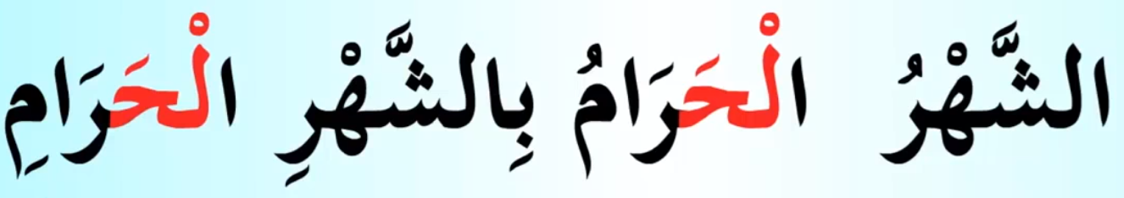
3.
Yine burada fevkalade enfes bir örnek. Çok güzel bir örnek. 1 2 3 4 tane ve 4 tanesi de ha harfi. Yani ha harfi ile başlayan bir kelimenin başına el takısı geldiğinde lam harfi okunuyor. Bir ayet-i kerimenin içerisinde, bir cümlenin içerisinde buna dörtlü bir örnek. Fevkalade güzel. Harika. Ağzınıza sağlık. Gönlünüze sağlık.
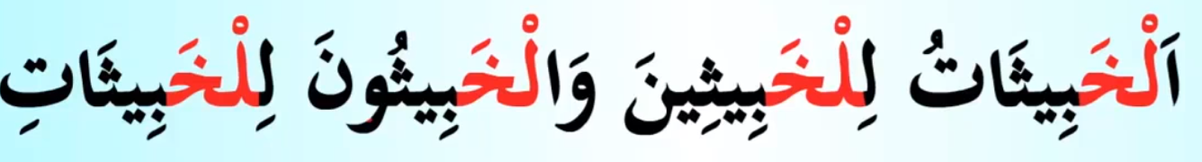
Ayn harfi ile ilgili yine örneğimizi alıyoruz. Artık hecelemeden okuyalım. Yasin suresinden bir aye-ti kerime. Kısa bir ayet.
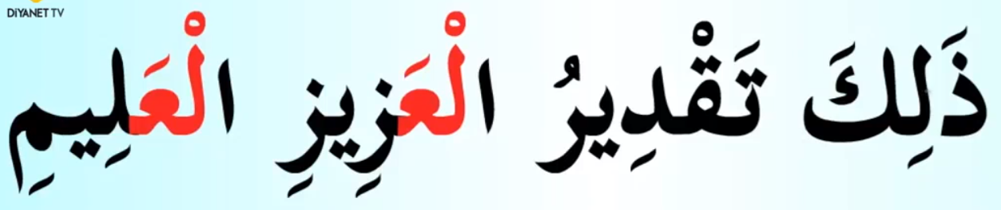
Peki bu örneğimizde hangi harf var? Bir örnek. Bu örneğimizde değerli kardeşlerim aylayan bir kelime başına el takısı geldiğinde lam harfi okunuyor. Nereden? Bir önceki ifademizde, bir önceki örneğimizde ifade etmeye çalışmıştık. Nereden anlıyoruz? Lam harfinin üzerinde cezim varsa yakından görebiliyoruz burada. Evet. Lam harfinin üzerinde cezim varsa lam harfi okunuyor demektir.
El Lam Takısının Lam’ı Okunmadığı Durumlar
Değerli kardeşlerim şimdi birkaç örnek de arzu ederseniz birkaç örneğimizi de lam harfinin okunmadığı örnekler üzerinde görmeye çalışalım.
Direkt harfe geçeceğiz. Evet. Bunlardan bir tanesi değerli kardeşlerim ta harfi. Ta harfi ile başlayan bir kelimenin başına elif lam takısı geldiğinde bu elif lam takısı okunmuyor. Hem elif okunmuyor hem lam okunmuyor. Bir önceki örneklerimizde ise elif okunmuyor, lam okunuyordu. Şimdi pratik olarak nasıl kavrayacağız? Pratik olarak örnekte de gördüğümüz gibi şurayı gösterebiliyoruz değil mi arkadaşlar? Örnekte de görüldüğü gibi lam harfinin üzerinde herhangi bir hareke, herhangi bir işaret yok. Ta harfinin üzerinde ise şedde var. Öyleyse bu şedde ne anlama geliyor? Şedde lam harfinin okunmayacağı anlamına geliyor. Yani yazıda var ama telaffuzda, tilavette, kıratta yok.
4.
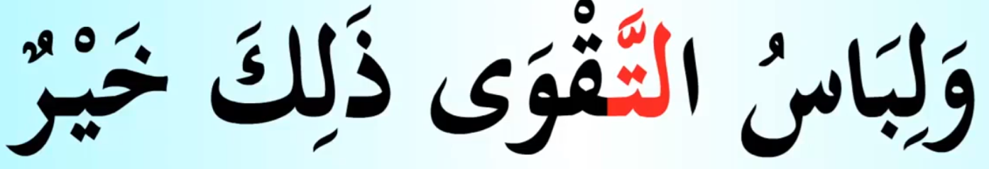
SE harfi. Evet, peltek karakterli harflerden bir tanesi. Daha önceki çalışmalarımızda mavi karakterde ta harfini göstermiştik. Çünkü peltek harf. Burada ise lamı tarifi anlattığımız için yine ta harfinde elif lam takısını okumuyoruz. Yine örneğimize dönelim. Çok pratik bir kural. Çok pratik bir kaide. Lam harfinin üzerinde herhangi bir işaret, herhangi bir hareke, cezim yok. Ondan sonraki harf şeddeli. Buradan da neyi anlıyoruz? Şunu anlıyoruz değerli kardeşlerim.
Demek ki lam harfini okumayacağız. Yazıda var ama tilavette, telaffuzda yok. Peltekliğe de dikkat ediyoruz. Harfindeki peltekliğe. Ağzınıza sağlık, gönlünüze sağlık.
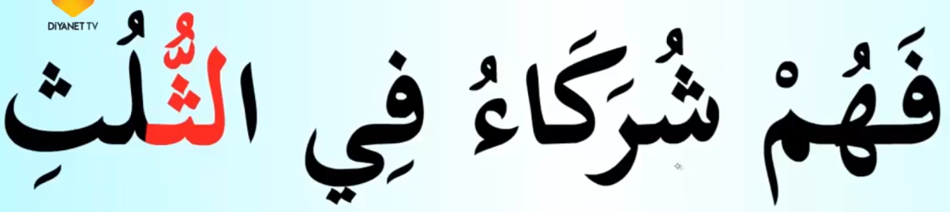
Bir sonraki örneğimizde dal harfi var. Evet, kısa bir ifade ve yine bu ifade de çok pratik olarak artık öğrendik diye düşünüyorum. Dal harfi ve dal harfinden önce elif lam lamı tarif bir diğer ifadeyle lam harfinin üzerinde elif harfinin üzerinde herhangi bir işaret yok. Burada nun harfinden dal harfine geçeceğimizi işaret ediyor. Şeddeyi görüyoruz. Şeddeyi gördüğümüz anda nun harfinden dal harfine intikal ediyoruz ve arada herhangi bir okuma söz konusu değil.
Evet. Biraz daha alıştık diye düşünüyorum. Şimdi daha rahat bir şekilde daha kendimize güvenerek ve ayeti kerimeyi ritimli okuyarak, melodi okuyarak, melodik okuyarak bu çalışmayı yaparsak çok kısa zamanda bu tavrı da kazanmış olacağız. Bu beceriyi de kazanmış olacağız.
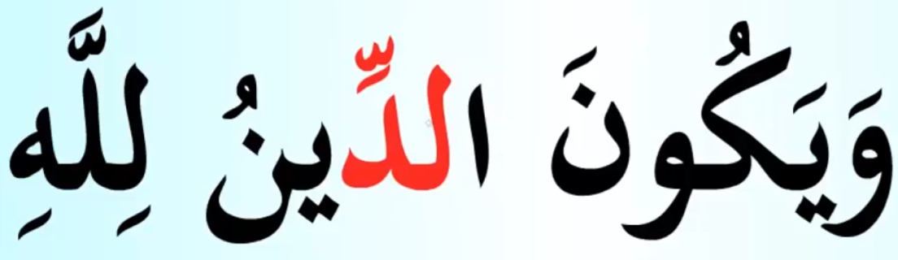
Bir sonraki örneğimiz zel harfi ile ilgili. Yine harfi de yine kelimenin başında bulunduğunda lam harfi okunmuyor. Zel harfi peltek bir karakter. Dolayısıyla o peltekliğe de peltekliğe de dikkat ediyoruz.
5.
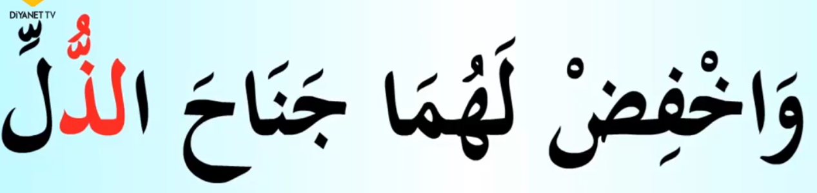
Yine zel harfi. Zel harfin yine bir kelime harfi ile başlıyorsa başına elif lam takısı getirdiğimizde işaretten de gördüğünüz gibi şedde var. Zel harfinin üzerinde dolayısıyla şedde olması sebebiyle buradaki elif harfi ve lam harfi okunmuyor. Buradaki elif harfi ve lam harfi okunmuyor.
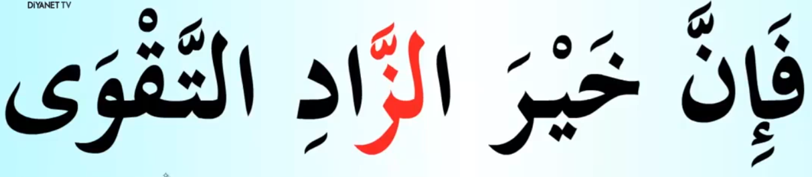
Evet, sin harfini de alalım. Se üzerinde şedde var. Sin harfinin üzerinde lam tarifin üzerinde elif lamın üzerinde herhangi bir hareke söz konusu değil.
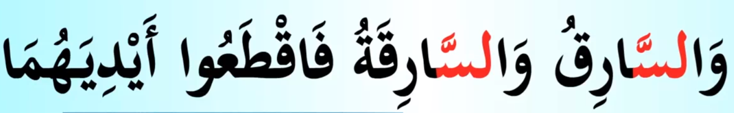
Ağzınıza sağlık, gönlünüze sağlık. Değerli kardeşlerim, şimdi kısa bir cümle hatırlatmalarla programımızı tamamlıyoruz. Peki neye dikkat ediyoruz? Evet. Lamı tariften sonra şedde varsa lamı tarif yani lam harfi okunmuyor. Peki uyarımız ne? Tembihimiz ne kardeşlerim? Tembihimiz şu bu harfleri telaffuz ederken acele etmiyoruz.
Kur'an-ı Kerim'in herhangi bir suresinden, herhangi bir sayfasından örnek bir sayfa fotokopi yapıyoruz. Örnek olarak verebilirim ben size. Rahman suresinin ilk sayfasında, Rahman suresinin ilk ayetlerinde bu konu yoğun olarak yer alıyor.
Bir sonraki programımda görüşmek üzere. Hepinize hayırlı günler, hayırlı çalışmalar diliyorum. Allah'ın rahmeti, selamı, bereketi üzerimize olsun değerli kardeşlerim.

